Задание 1

1. Выбрала несколько последовательностей S-белка Covid-19 из файла с семинара
2. Последовательности выровняла в программе Mega, посчитала Pairwise distances с помощью модели Kimura-2

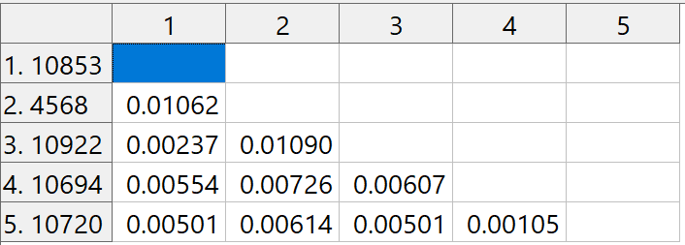

1. На основе полученных расстояний построила филогенетическое дерево:

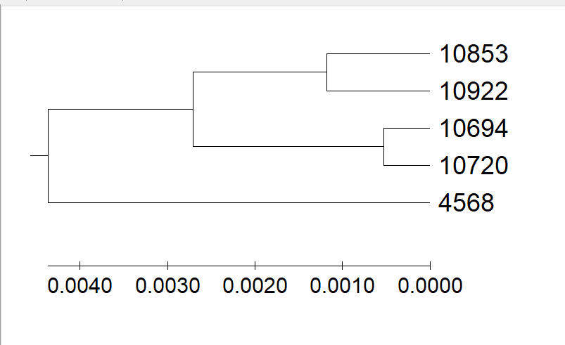

Выводы: последовательности с близкими номерами близки друг к другу в дереве. Чем больше разница в номерах, тем они друг от друга дальше.

Задание 2.

1. Выбрала последовательности гена protein kinase cAMP-activated catalytic subunit alpha для четырех организмов: человека, мыши, быка и лошади
2. Выровняла их в Mega
3. Посчитала pairwise distances с помощью модели Kimura-2

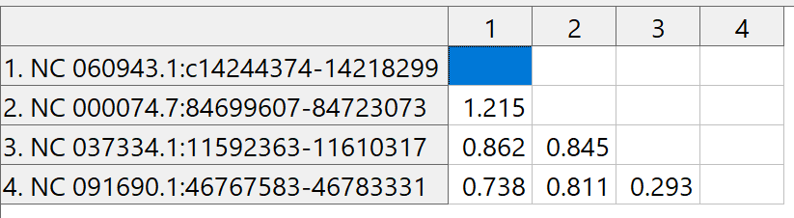

1. Построила филогенетическое дерево

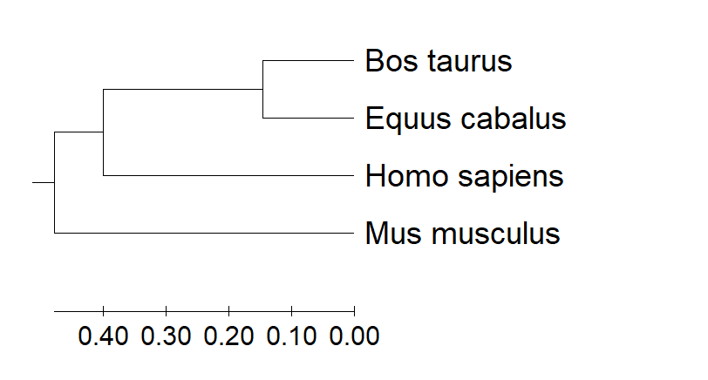

Результаты показали, что Bos taurus и Equus caballus демонстрируют наибольшее сходство. Это соответствует их близкому эволюционному родству как представителей парнокопытных и непарнокопытных.

Высокая консервативность гена у всех организмов свидетельствует о его важной роли в клеточных процессах, например в сигнальных путях, регулируемых цАМФ.